
Міністерство освіти і науки України
Національний технічний університет України
“Київський політехнічний інститут імені Ігоря Сікорського”
Факультет інформатики та обчислювальної техніки
Кафедра інформаційних систем та технологій.

Лабораторна робота №2
Мова програмування Java
Варіант 1

Виконала:
Іванець Євгенія Андріївна
Група ІП-з21
Перевірив:
Орленко Сергій Петрович

Київ
КПІ ім. Ігоря Сікорського
2025
Завдання
Напишіть консольну програму, яка дозволяє створювати сутність "Запис в
журналі куратора".
Для цього потрібно:
- організувати введення даних з командної строки і передати результат
введення у відповідну сутність;
- перевіряти на правильність введення даних (зберігаючи правильно
введені) і в разі повної коректності всіх даних – передати їх до
відповідного класу в моделі; якщо дані не відповідають необхідному
формату, то запропонувати повторне введення.
- відображати всі записи журналу.
Сутність "Запис в журналі куратора" описана наступним набором:
- прізвище студента;
- ім'я студента;
- дата народження студента;
- телефон студента;
- домашня адреса (вулиця, будинок, квартира).

Лістинг програми
GitHub посилання:

Lab2.java
import java.time.LocalDate;
import java.time.format.DateTimeFormatter;
import java.time.format.DateTimeParseException;
import java.util.ArrayList;
import java.util.List;
import java.util.Scanner;

public class lab2 {

private static final Scanner scanner = new Scanner(System.in);
private static final DateTimeFormatter dateFormatter = DateTimeFormatter.ofPattern("dd/MM/yyyy");
private static final List<JournalEntry> journalEntries = new ArrayList<>();

// Main Menu
public static void main(String[] args) {
while (true) {
System.out.println("\n=== Curator's Journal ===");
System.out.println("1. Add Journal Entry");
System.out.println("2. Display All Entries");
System.out.println("3. Exit");
System.out.print("Choose an option: ");

int choice = readIntInput();
switch (choice) {
case 1 -> addJournalEntry();
case 2 -> displayEntries();
case 3 -> {
System.out.println("Goodbye my dear!");
return;
}
default -> System.out.println("Invalid option. Please try again.");
}
}
}

// Method to add a journal entry
private static void addJournalEntry() {
System.out.println("\n--- Add New Journal Entry ---");

String lastName = readNonEmptyString("Enter student's last name: ");
String firstName = readNonEmptyString("Enter student's first name: ");
LocalDate dob = readDate("Enter date of birth (dd/MM/yyyy): ");
String phoneNumber = readPhoneNumber("Enter student's phone number (+1234567890): ");
String homeAddress = readAddress("Enter home address (street, house, apartment): ");

JournalEntry entry = new JournalEntry(lastName, firstName, dob, phoneNumber, homeAddress);
journalEntries.add(entry);

System.out.println("Journal entry added successfully!");
}

// Display all entries
private static void displayEntries() {
System.out.println("\n--- Journal Entries ---");
if (journalEntries.isEmpty()) {
System.out.println("No entries found.");
} else {
for (JournalEntry entry : journalEntries) {
System.out.println(entry);
System.out.println("------------------------------");
}
}
}

// Input validation methods
private static String readNonEmptyString(String prompt) {
String input;
while (true) {
System.out.print(prompt);
input = scanner.nextLine().trim();
if (!input.isEmpty()) break;
System.out.println("Input cannot be empty. Please try again.");
}
return input;
}

private static LocalDate readDate(String prompt) {
while (true) {
System.out.print(prompt);
String input = scanner.nextLine().trim();
try {
return LocalDate.parse(input, dateFormatter);
} catch (DateTimeParseException e) {
System.out.println("Invalid date format. Please use dd/MM/yyyy.");
}
}
}

private static String readPhoneNumber(String prompt) {
String phonePattern = "\\+\\d{10,15}";
while (true) {
System.out.print(prompt);
String input = scanner.nextLine().trim();
if (input.matches(phonePattern)) return input;
System.out.println("Invalid phone number format. Use +1234567890 format.");
}
}

private static int readIntInput() {
while (true) {
try {
return Integer.parseInt(scanner.nextLine().trim());
} catch (NumberFormatException e) {
System.out.print("Invalid input. Enter a number: ");
}
}
}

private static String readAddress(String prompt) {
String addressPattern = "\\w+\\,\\d+\\,\\d+";

while (true) {
System.out.print(prompt);
String input = scanner.nextLine().trim();

if (input.matches(addressPattern)) {
return input;
} else {
System.out.println("Invalid address format. Use format 'Street,House,Apartment'.");
}
}
}

}

JournalEntry.java
import java.time.LocalDate;
import java.time.format.DateTimeFormatter;

public class JournalEntry {
private String lastName;
private String firstName;
private LocalDate dateOfBirth;
private String phoneNumber;
private String homeAddress;

// Конструктор
public JournalEntry(String lastName, String firstName, LocalDate dateOfBirth, String phoneNumber, String homeAddress) {
this.lastName = lastName;
this.firstName = firstName;
this.dateOfBirth = dateOfBirth;
this.phoneNumber = phoneNumber;
this.homeAddress = homeAddress;
}

// Перевизначення методу toString для виводу
@Override
public String toString() {
DateTimeFormatter formatter = DateTimeFormatter.ofPattern("dd/MM/yyyy");
return String.format(
"Студент: %s %s\nДата народження: %s\nТелефон: %s\nАдреса: %s\n",
firstName, lastName, dateOfBirth.format(formatter), phoneNumber, homeAddress
);
}
}

Результат
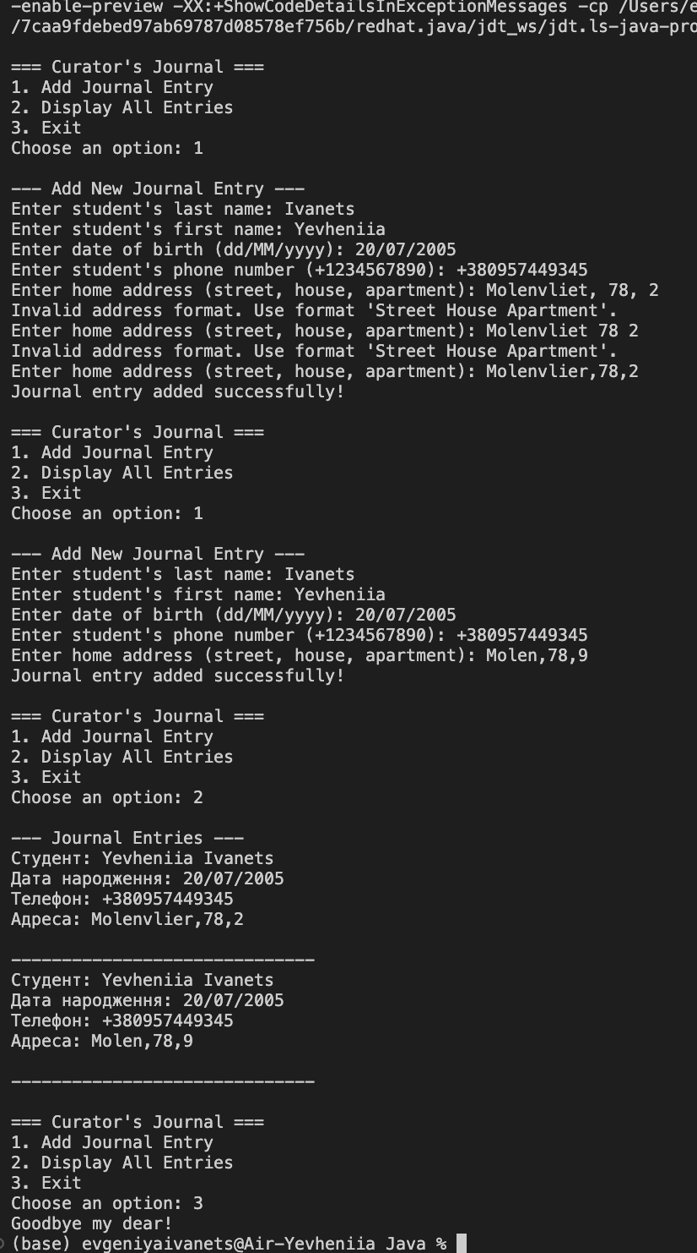
Висновок

